[Angewandte Chemie重大质疑！Dicyphus escalerae 直击论文 EPR 数据，单位换算或存大错](https://mp.weixin.qq.com/s?__biz=MzIxMDEwNDU1OA==&mid=2647883059&idx=1&sn=d818a1ac278fe579e19115a48b51df4d)

原创sleuth[Pubpeer](javascript:void(0);)2025-04-20 21:17:47新加坡

 **提示**：**欢迎点击上方「Pubpeer」↑关注我们！**

编者按

**最新、最快、最真实的科研匿名评价论文报道；关注高校院所科研生态，欢迎提供新闻线索。联系邮箱：Pubpeer@qq.com**



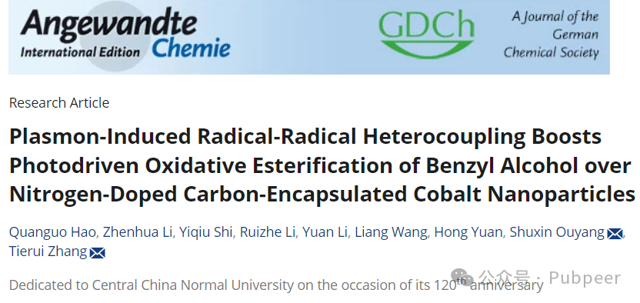

2023 年，中国科学院理化技术研究所和华中师范大学的研究团队在《Angewandte Chemie》杂志上发表了一篇名为 “Plasmon‐Induced Radical‐Radical Heterocoupling Boosts Photodriven Oxidative Esterification of Benzyl Alcohol over Nitrogen‐Doped Carbon‐Encapsulated Cobalt Nanoparticles” 的研究论文。该研究聚焦于通过氮掺杂碳包裹钴纳米粒子，利用等离激元诱导的自由基 - 自由基异偶联，提升苯甲醇光驱动氧化酯化反应。

然而，一位名为 Dicyphus escalerae 的网友对论文中的 EPR 数据提出了诸多质疑。首先，在单位和共振条件方面，论文使用的布鲁克 EMXplus - 6/1 系列是典型的 X 波段光谱仪，工作频率约 9.8GHz，对于 g 值约 2.006 的 DMPO 捕获自由基，预期共振场约为 3490G，但论文中报道的共振场为 324.7G，这可能是单位换算问题，若仪器实际工作在 324.7mT（即 3247G），对应的微波频率约 9.1GHz，这对标准布鲁克系统来说并不常见，网友希望作者能明确 EPR 测量的准确实验条件和单位。

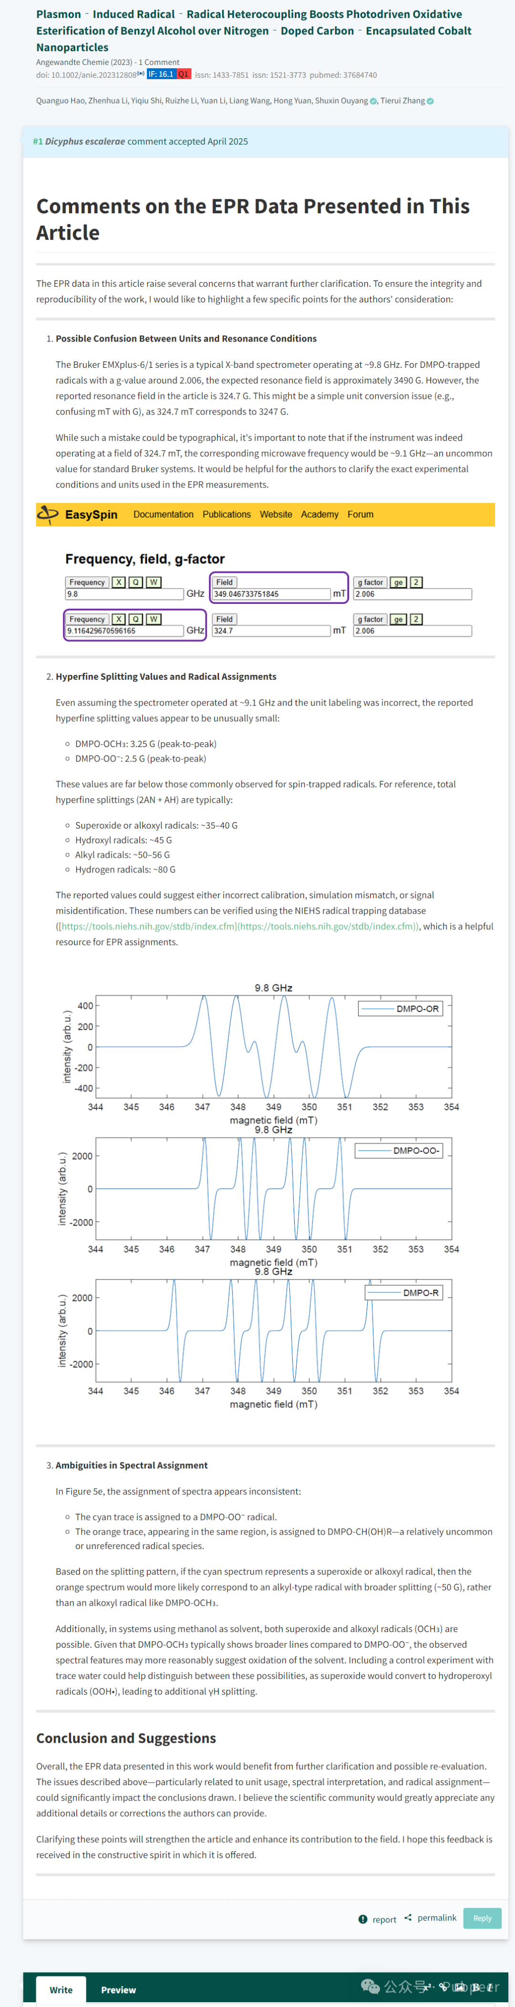

其次，在超精细分裂值和自由基归属上，即便假设光谱仪工作在约 9.1GHz 且单位标注错误，论文报道的超精细分裂值也异常小，如 DMPO - OCH?为 3.25G（峰 - 峰），DMPO - OO?为 2.5G（峰 - 峰），远低于常见自旋捕获自由基的数值，可能存在校准错误、模拟不匹配或信号误识别，可通过 NIEHS 自由基捕获数据库进行验证。

再者，光谱归属存在模糊之处，在图 5e 中，青色谱线被指定为 DMPO - OO?自由基，橙色谱线在同一区域却被指定为相对不常见的 DMPO - CH (OH) R 自由基，根据分裂模式，若青色光谱代表超氧化物或烷氧基自由基，橙色光谱更可能对应分裂更宽（约 50G）的烷基型自由基，而非 DMPO - OCH?这样的烷氧基自由基，且在以甲醇为溶剂的体系中，超氧化物和烷氧基自由基（OCH?）都有可能，通过含微量水的对照实验可帮助区分。

总体而言，网友认为论文中的 EPR 数据需进一步澄清和重新评估，这些问题可能影响研究结论，希望作者能提供更多细节或修正，以强化文章对该领域的贡献。

https://onlinelibrary.wiley.com/doi/10.1002/anie.202312808

https://pubpeer.com/publications/79F6F13E280FBDD4F62177ABDC4A9B

来源：公众号pubpeer原创，文章涉及作者姓名都为音译名字；转载贴子请注明出处，若没注明pubpeer公众号出处，构成侵权。





声明：转载此文是出于传递更多信息之目的。若有来源标注错误或侵犯了您的合法权益，请作者持权属证明与本网联系，我们将及时更正、删除，谢谢

**Pubpeer，专注科研工作者。关注请长按上方二维码。投稿、合作、转载授权事宜请联系本号，回复2025，微信ID：BikElisabeth  或邮箱：Pubpeer@qq.com**